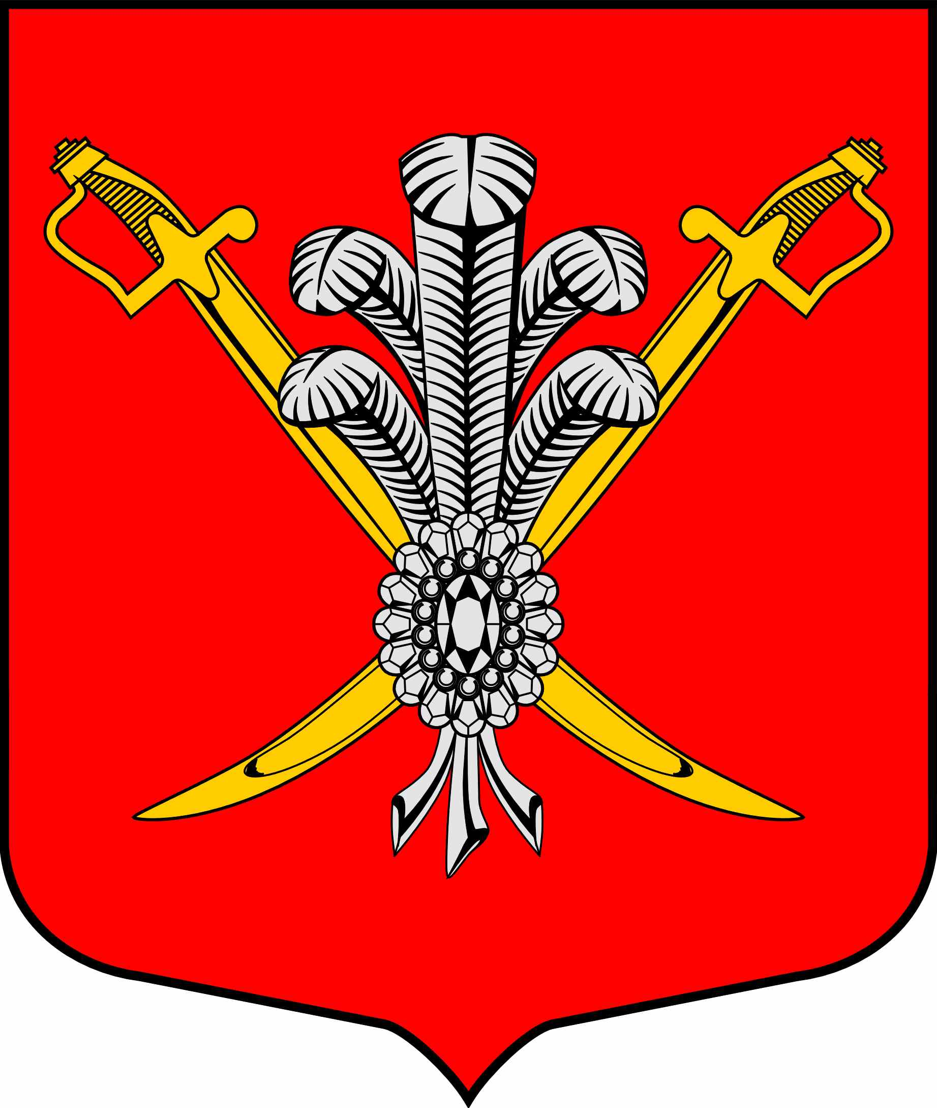

ВНУТРИГОРОДСКОЕ МУНИЦИПАЛЬНОЕ ОБРАЗОВАНИЕ
САНКТ-ПЕТЕРБУРГА МУНИЦИПАЛЬНЫЙ ОКРУГ КОЛОМЯГИ
(МО КОЛОМЯГИ)

ГЛАВА МЕСТНОЙ АДМИНИСТРАЦИИ

ПОСТАНОВЛЕНИЕ

19.03.2019 г. № 80

Об определении во внутригородском муниципальном образовании Санкт-Петербурга муниципальный округ Коломяги территории, на которой не допускается розничная продажа алкогольной продукции с содержанием этилового спирта более 15 процентов объема готовой продукции, утверждении схемы границ прилегающих территорий, на которых не допускается розничная продажа алкогольной продукции

В соответствии с пунктом 2 и пунктом 4 статьи 16 Федерального закона от 22.11.1995 № 171-ФЗ «О государственном регулировании производства и оборота этилового спирта, алкогольной и спиртосодержащей продукции и об ограничении потребления (распития) алкогольной продукции», постановлением Правительства Российской Федерации от 27.12.2012 № 1425 «Об определении органами государственной власти субъектов Российской Федерации мест массового скопления граждан и мест нахождения источников повышенной опасности, в которых не допускается розничная продажа алкогольной продукции, а также определении органами местного самоуправления границ прилегающих к некоторым организациям и объектам территорий, на которых не допускается розничная продажа алкогольной продукции», Законом Санкт-Петербурга от 23.09.2009 № 420-79 «Об организации местного самоуправления в Санкт-Петербурге», Уставом муниципального образования МО Коломяги
ПОСТАНОВЛЯЮ:
1.Определить границы прилегающих территорий, на которых не допускается розничная продажа алкогольной продукции на территории внутригородского муниципального образования Санкт-Петербурга муниципальный округ Коломяги (далее – прилегающие территории) на следующих расстояниях:
1.1. от детских, образовательных организаций, объектов спорта до границ прилегающих территорий – 100 метров;
1.2. от медицинских организаций, объектов военного значения, станций метрополитена, оптовых и розничных рынков, вокзалов, аэропортов, иных мест массового скопления граждан и мест нахождения источников повышенной опасности, определенных органами государственной власти Российской Федерации, до границ прилегающих территорий - 30 метров.
В отношении стационарных торговых объектов, в которых осуществляется розничная продажа алкогольной продукции при оказании услуг общественного питания – 50 метров.
2. Границы территорий, прилегающих к организациям и объектам, в отношении которых в соответствии с федеральным законодательством устанавливаются прилегающие территории, на которых не допускается розничная продажа алкогольной продукции (далее – защищаемые объекты), определяются окружностями с радиусами, соответствующими расстояниям, указанным в п.1. настоящего постановления, с центром на оси каждого входа (выхода) для посетителей в здание (строение, сооружение), в котором расположены организации и (или) объекты, а при наличии обособленной территории, с центом на оси каждого входа (выхода) для посетителей на обособленную территорию.
3. Расчет расстояний до границ прилегающих территорий производится путем измерения в метрах кратчайшего расстояния по прямой линии от оси входа (выхода) для посетителей в здание (строение, сооружение), в котором расположены защищаемые объекты, а при наличии обособленной территории - от оси входа (выхода) для посетителей на обособленную территорию. При наличии нескольких входов (выходов) для посетителей расчет производится от каждого входа (выхода).
4. При нахождении входа (выхода) для посетителей в здание (строение, сооружение), внутри которого расположен стационарный торговый объект, в пределах окружности, указанной в пункте 2 настоящего постановления, расчет расстояния в целях установления нахождения торгового объекта на прилегающей территории производится путем сложения:
- измеренного в метрах кратчайшего расстояния по прямой линии от оси входа (выхода) для посетителей в здание (строение, сооружение), в котором расположены защищаемый объект, а при наличии обособленной территории - от оси входа (выхода) для посетителей на обособленную территорию, до оси входа (выхода) в здание (строение, сооружение), в котором расположен стационарный торговый объект;
- измеренного в метрах кратчайшего расстояния по пешеходной доступности от оси входа (выхода) для посетителей в здание (строение, сооружение), в котором расположен стационарный торговый объект, до входа в стационарный торговый объект.
5. При нахождении стационарного торгового объекта и защищаемого объекта в помещениях одного здания (строения, сооружения), имеющих входы (выходы) для посетителей на разных сторонах данного здания (строения, сооружения) и находящихся в пределах окружности, указанной в пункте 2 настоящего постановления (решения), расчет расстояния в целях установления нахождения торгового объекта на прилегающей территории производится путем измерения в метрах кратчайшего расстояния по пешеходной доступности от оси входа (выхода) для посетителей в здание (строение, сооружение), в котором расположен защищаемый объект, а при наличии обособленной территории - от оси входа (выхода) для посетителей на обособленную территорию, до входа (выхода) для посетителей в задание (строение, сооружение), в котором расположен стационарный торговый объект.
При указанных способах расчета расстояния стационарный торговый объект считается размещенным на прилегающей территории, если измеренное расстояние не превышает расстояние, указанное в пункте 1 настоящего постановления.
6. Утвердить Перечень организаций и объектов, на прилегающих территориях, к которым не допускается розничная продажа алкогольной продукции на территории МО Коломяги, согласно Приложению № 1 к настоящему Постановлению.
7. Утвердить схемы границ прилегающих территорий с перечнем организаций и объектов, на которых не допускается розничная продажа алкогольной продукции на территории внутригородского муниципального образования Санкт-Петербурга муниципальный округ Коломяги, в соответствии с Приложениями №№ 2-19 к настоящему Постановлению.
8. При отсутствии схемы границ прилегающих территорий к вновь созданным (выявленным) защищаемым объектам, границы прилегающих территорий определяются в соответствии с пунктами 1 и 2 настоящего постановления.
9. Постановление местной администрации № 124 от 01.06.2015 г. считать утратившим силу.
10. Копию настоящего Постановления направить в Комитет по развитию предпринимательства и потребительского рынка Санкт-Петербурга не позднее 1 (одного) месяца со дня принятия.
11. Опубликовать настоящее Постановление в официальном периодическом издании муниципального образования газете «Коломяжские вести» и на официальном сайте внутригородского муниципального образования Санкт-Петербурга муниципальный округ Коломяги.
- Постановление вступает в силу на следующий день после его официального опубликования (обнародования).

Глава местной администрации В.Д.Крылов

ПРИЛОЖЕНИЕ № 1 к постановлению
местной администрации МО Коломяги
от 19 03 2019 г. № 80
ПЕРЕЧЕНЬ
организаций и объектов, на прилегающих территориях, к которым не допускается розничная продажа алкогольной продукции на территории МО Коломяги
1. Школа (ГБОУ № 617) ул. Щербакова,д.18, литера А
2. Школа (ГБОУ №634) ул. Щербакова, д.16, литера А
3. Лицей (ГБОУ №597) 3-я линия 1-й половины, д.10а, литера А
4. Школа (ГБОУ № 253) Новоколомяжскийпр., д.4, корпус 4, литера А
5. Физкультурно-оздоровительный комплекс Санкт-Петербургского государственного автономного учреждения «Дирекция по управлению спортивными сооружениями», ул. Главная, д. 24, литера А
6. Детский сад (ГБДОУ №9) ул. Репищева,д.17. корпус 2. литер. А
7. Детский сад (ГБДОУ № 25 комбинированного вида - первая площадка) Новоколомяжский пр. дом 3 литера А
8. Детский сад (ГБДОУ № 25 комбинированного вида - вторая площадка) ул. Вербная, д. 18, литера А
9. Детский сад (ГБДОУ №34) ул. Афанасьевская, д. 6, корпус 2, литера А
10. Детский сад (ГБДОУ №15) ул. Вербная, д. 11, литера А
11. Санкт-Петербургское государственное бюджетное учреждение здравоохранения«Детская поликлиника №30», ул. Вербная, д. 16, литераА
12. ФГБУ «НМИЦ им В.А. Алмазова» Минздрава России, ул. Аккуратова, д. 2, литера А
13. Санкт-Петербургское государственное стационарное учреждение социального обслуживания «Дом-интернат для престарелых и инвалидов № 1» Поклонногорская ул., д.52
14. Санкт-Петербургское государственное казенное учреждение здравоохранения «Городская психиатрическая больница №3 им. И.И. Скворцова-Степанова», Фермское ш., д.36, литера А
15. Подростково-молодежный клуб «Юпитер», структурное подразделение Санкт-Петербургского государственного бюджетного учреждения «Подростковый центр «Альбатрос», Комендантский пр. 51, корп. 1, литера А.
16. Подростково-молодежный клуб «Чайка», структурное подразделение Санкт-Петербургского государственного бюджетного учреждения «Подростковый центр «Альбатрос», ул. Вербная, д.12, корп. 1, литера А
17. Детский сад (ОДОД при ГБОУ №635)ул. Глухарская, дом 33, корпус 2, литера А
18. Детский сад (ОДОД при ГБОУ №635)ул. Глухарская, дом 33, корпус 3, литера А

Приложение № 2 к постановлению местной администрации МО Коломяги от 19.03.2019г. № 80
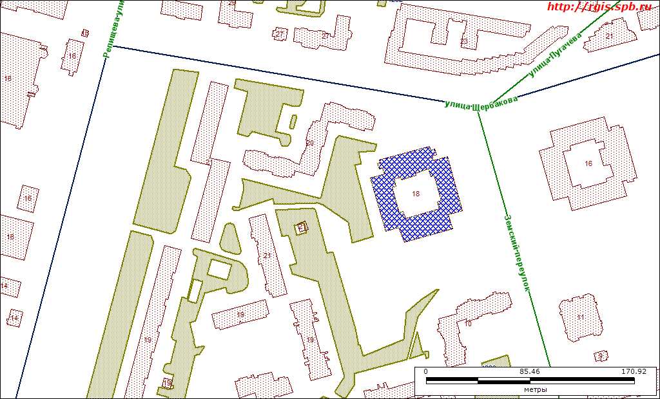
Санкт-Петербург, ул. Щербакова, д. 18, литера А, номер кадастра: 78:34:4223:11:20
Наименование: нежилое здание, школа (ГБОУ № 617), общая площадь 7406 кв.м.

Приложение № 3 к постановлению местной администрации МО Коломяги от 19.03.2019г. № 80
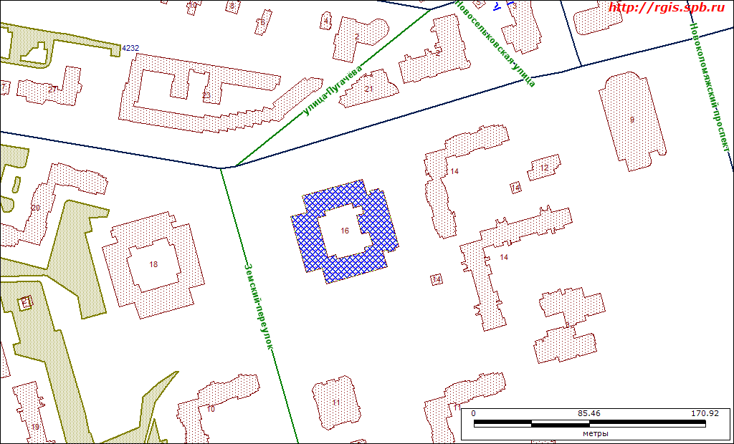

Санкт-Петербург, ул. Щербакова, д. 16, литера А, номер кадастра: 78:34:4223:12:17
Наименование: нежилое здание, школа (ГБОУ № 634), общая площадь 7373.80 кв.м.

Приложение № 4 к постановлению местной администрации МО Коломяги от 19.03. 2019г. № 80
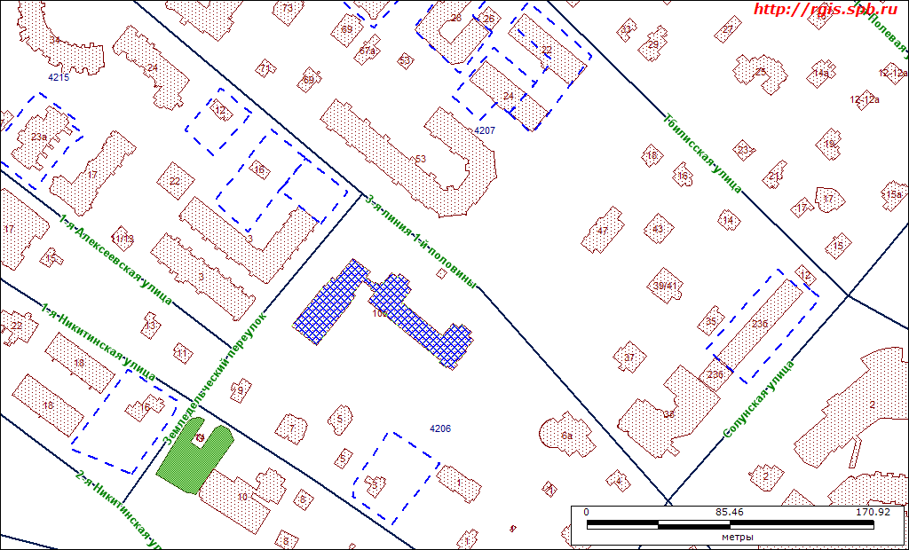
Санкт-Петербург, 3-я линия 1-й половины, д. 10а, литера А, номер кадастра: 78:34:4206:7:20
Наименование: нежилое здание, лицей (ГБОУ № 597), общая площадь 4244.60 кв.м.

Приложение № 5 к постановлению местной администрации МО Коломяги от 19.03. 2019г. № 80

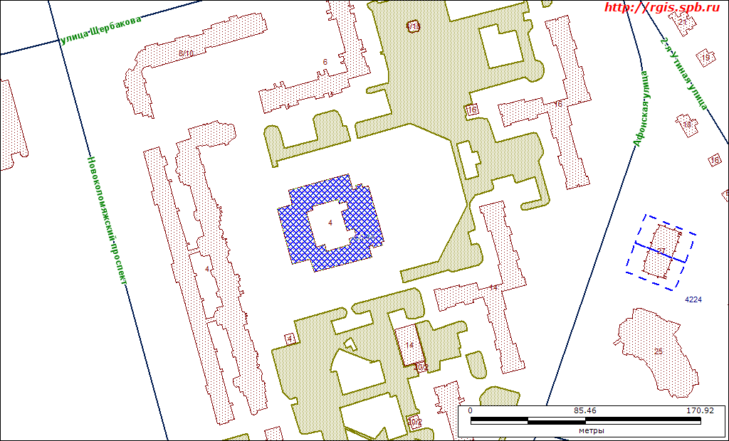

Санкт-Петербург, Новоколомяжский пр., д.4, корп. 4, литера А, номер кадастра: 78:34:4224А:4:15
Наименование: нежилое здание, школа (ГБОУ № 253), общая площадь 8649,50 кв.м.

Приложение № 6 к постановлению местной администрации МО Коломяги от 19.03. 2019г. № 80
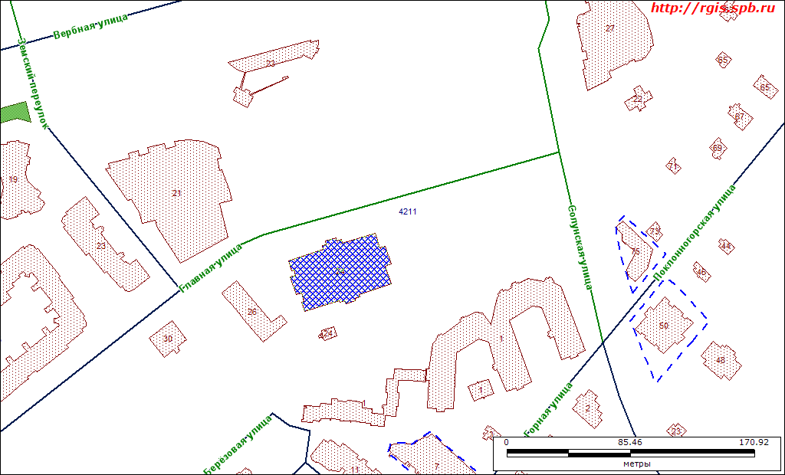

Санкт-Петербург, ул. Главная, д.24, литера А, номер кадастра: 78:34:4211:49:48
Наименование: нежилое здание, Физкультурно-оздоровительный комплекс Санкт-Петербургского автономного учреждения «Дирекция по управлению спортивными сооружениями», общая площадь 5525,60 кв.м.

Приложение № 7 к постановлению местной администрации МО Коломяги от 19.03.2019г. № 80
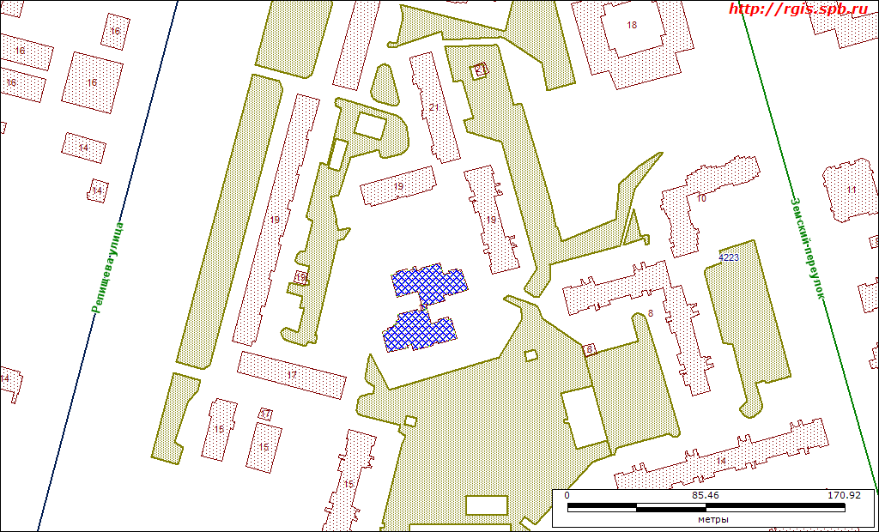

Санкт-Петербург, Репищева ул., д.17, корпус 2, литера А, номер кадастра: 78:34:4223:10:34
Наименование: нежилое здание, детский сад (ГБДОУ №9), общая площадь 2583.90 кв.м.

Приложение № 8 к постановлению местной администрации МО Коломяги от 19.03.2019г. № 80
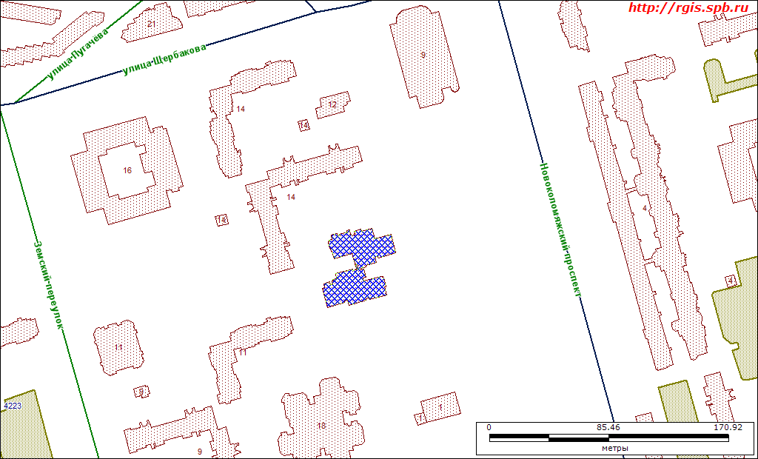

Санкт-Петербург, Новоколомяжский пр., д.3, литера А, номер кадастра: 78:34:4223:27:54
Наименование: нежилое здание, детский сад (ГБДОУ №25 комбинированного вида – первая площадка), общая площадь 2633.80 кв.м.
Приложение № 9 к постановлению местной администрации МО Коломяги от 19.03.2019г. № 80
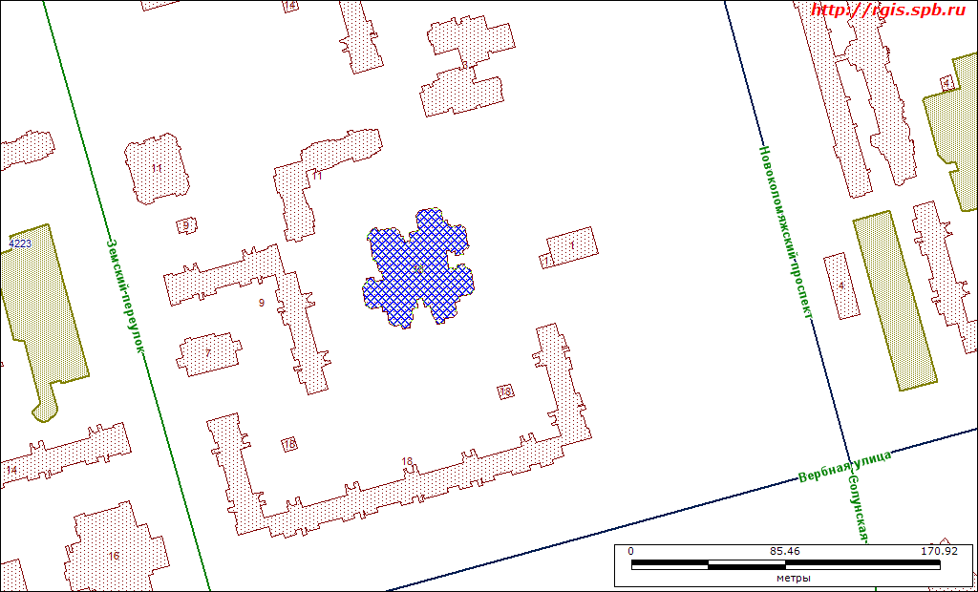

Санкт-Петербург, Вербная ул., д.18, корпус 2, литера А, номер кадастра: 78:34:4223:0:64
Наименование: нежилое здание, детский сад (ГБДОУ №25 комбинированного вида – вторая площадка), общая площадь 3823.50 кв.м.
Приложение № 10 к постановлению местной администрации МО Коломяги от 19.03.2019г. № 80
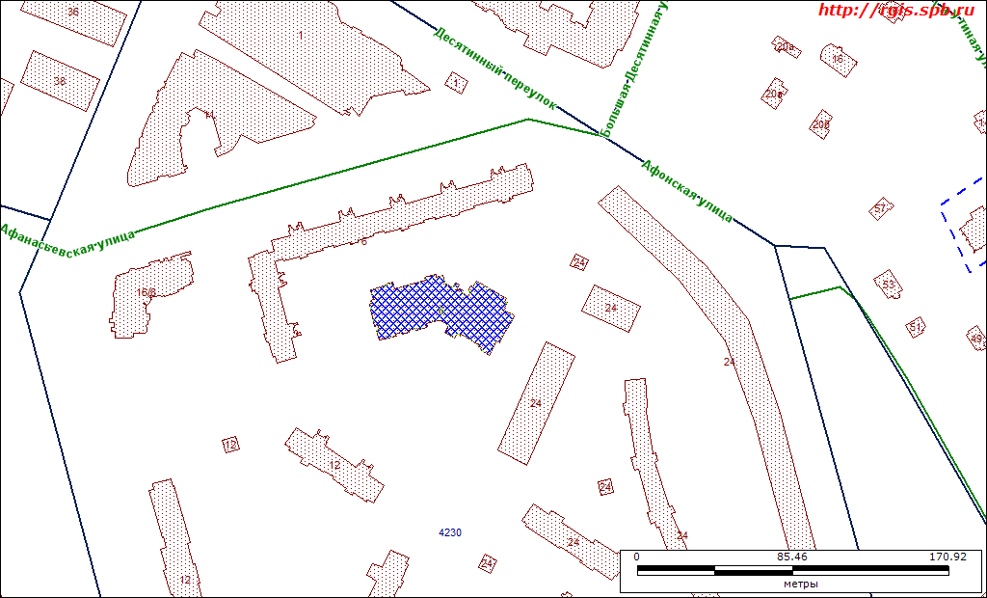

Санкт-Петербург, Афанасьевская ул., д.6, корпус 2, литера А, номер кадастра: 78:34:4230:10:30
Наименование: нежилое здание, детский сад (ГБДОУ №34), общая площадь 3900.80 кв.м.

Приложение № 11 к постановлению местной администрации МО Коломяги от 19.03.2019г. № 80
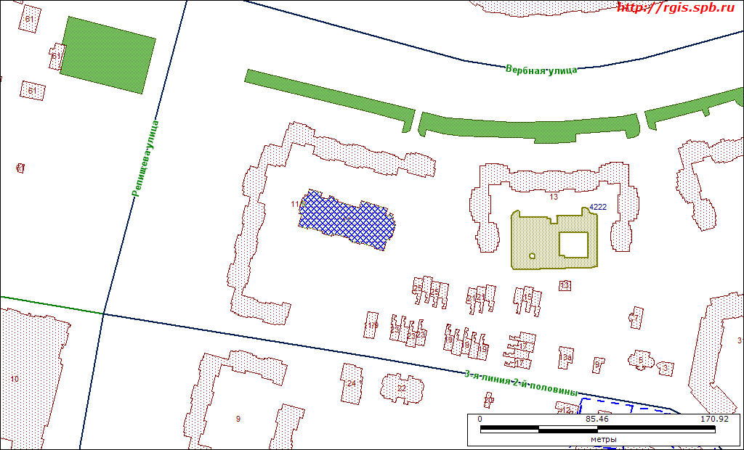

Санкт-Петербург, Вербная ул., д.11, литера А, номер кадастра: 78:34:4222:17:85
Наименование: нежилое здание, детский сад (ГБДОУ №15), общая площадь 7751.00 кв.м.

Приложение № 12 к постановлению местной администрации МО Коломяги от 19.03.2019г. № 80
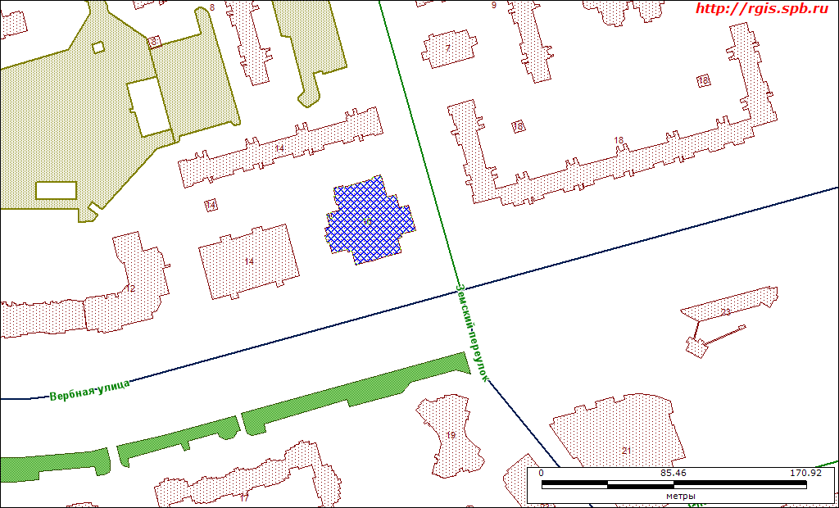

Санкт-Петербург, Вербная ул., д.16, литера А, номер кадастра: 78:34:4223:0:60

Наименование: нежилое здание, Санкт-Петербургское государственное бюджетное учреждение здравоохранения «Детская поликлиника №30», общая площадь 7924.50 кв.м.

Приложение № 13 к постановлению местной администрации МО Коломяги от 19.03.2019г. № 80
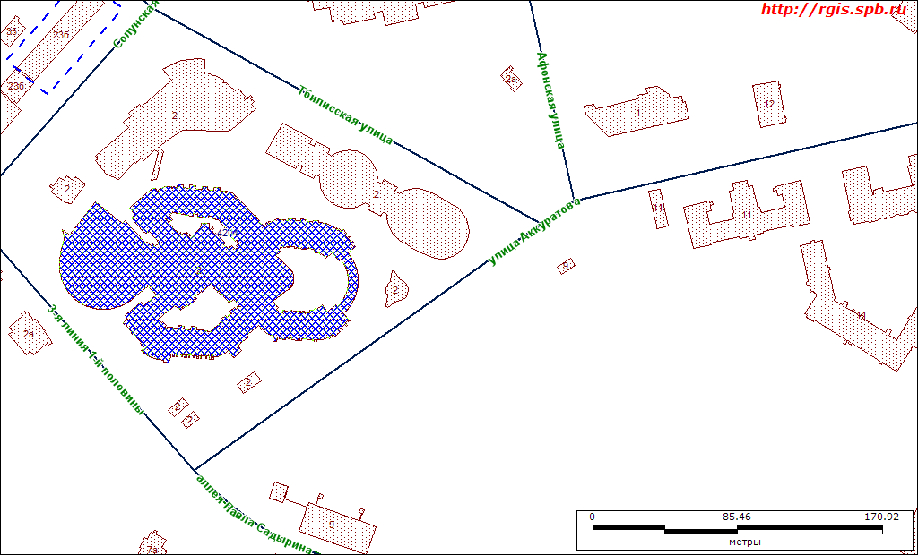

Санкт-Петербург, ул. Аккуратова, д.2, литера А, номер кадастра: 78:34:4204:2:7

Наименование: нежилое здание, ФГБУ «НМИЦ им В.А. Алмазова» Минздрава России, общая площадь 40617.10 кв.м.
Приложение № 14 к постановлению местной администрации МО Коломяги от 19.03.2019г. № 80

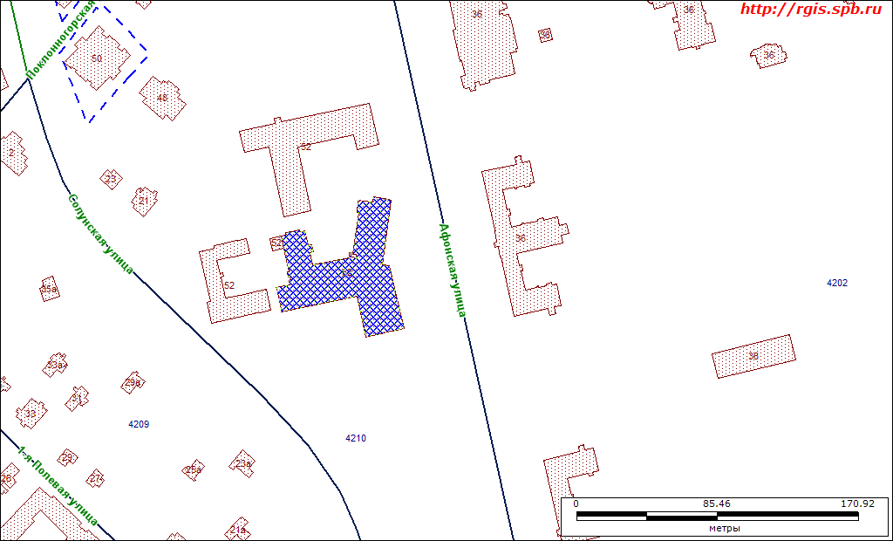

Санкт-Петербург, Поклонногорская ул., д.52, литера А, номер кадастра: 78:34:4210:6:6

Наименование: нежилое здание, Санкт-Петербургское государственное стационарное учреждение социального обслуживания «Дом-интернат для престарелых и инвалидов № 1», общая площадь 9657.80 кв.м.

Приложение № 15 к постановлению местной администрации МО Коломяги от 19.03.2019г. № 80
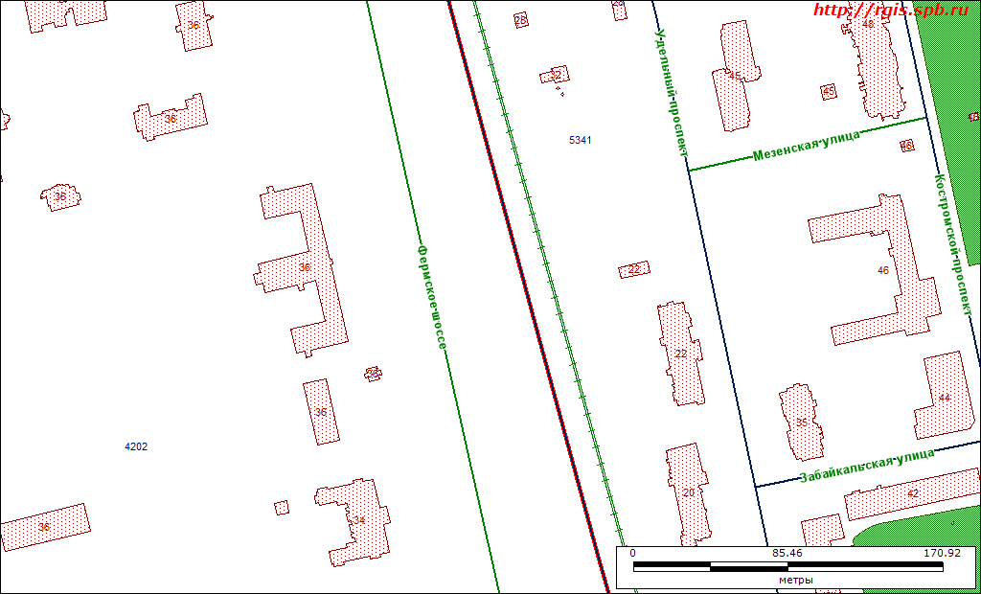

Санкт-Петербург, Фермское шоссе, д.36, литера А

Наименование: нежилое здание, Санкт-Петербургское государственное казенное учреждение здравоохранения «Городская психиатрическая больница №3 им. И.И. Скворцова-Степанова»

Приложение № 16 к постановлению местной администрации МО Коломяги от 19.03.2019 г. № 80
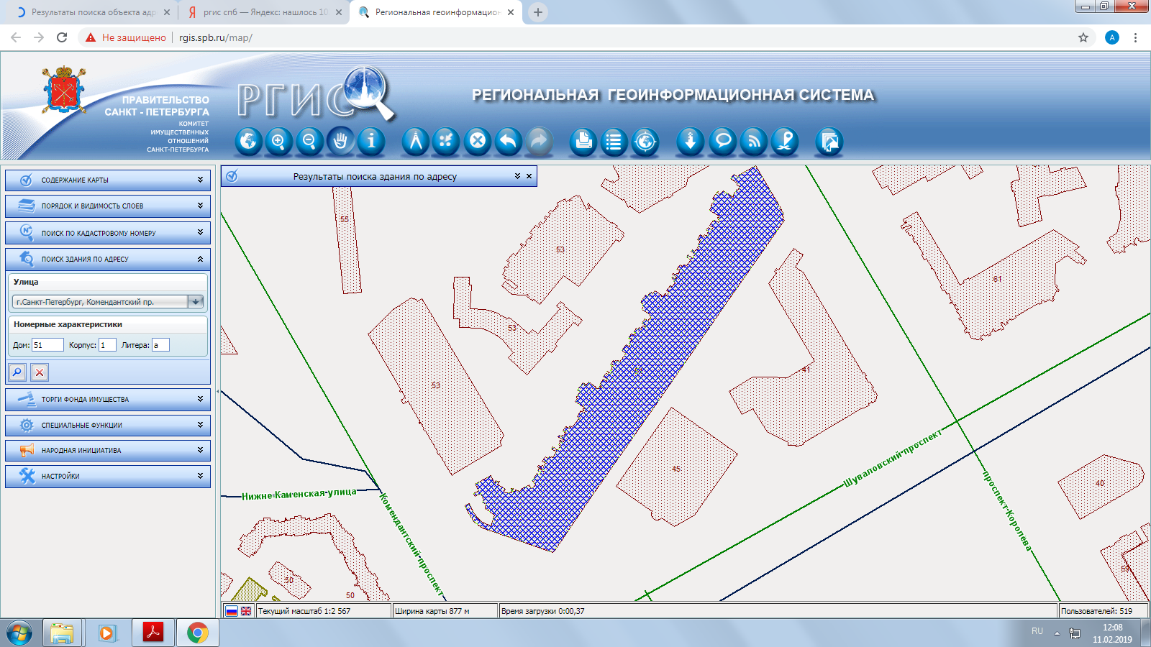

Санкт-Петербург, Комендантский пр. 51, корп. 1, литера А, номер кадастра: 78:34:4281:74:26:3 площадь 129,8 кв.м.; номер кадастра: 78:34:4281:74:26:1 площадь 146,2 кв.м.
Наименование: жилой дом, подростково-молодежный клуб «Юпитер», структурное подразделение Санкт-Петербургского государственного бюджетного учреждения «Подростковый центр «Альбатрос».
Приложение № 17 к постановлению местной администрации МО Коломяги от 19.03.2019 г. № 80
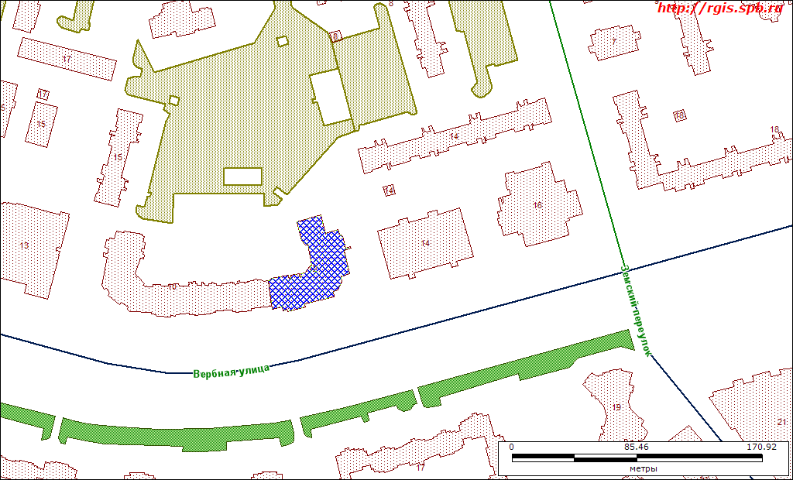

Санкт-Петербург, ул. Вербная, д.12, корп. 1, литера А, номер кадастра: 78:34:4223:1108:63
Наименование: жилой дом, подростково-молодежный клуб «Чайка», структурное подразделение Санкт-Петербургского государственного бюджетного учреждения «Подростковый центр «Альбатрос».

Приложение № 18 к постановлению местной администрации МО Коломяги от 19.03.2019 г. № 80
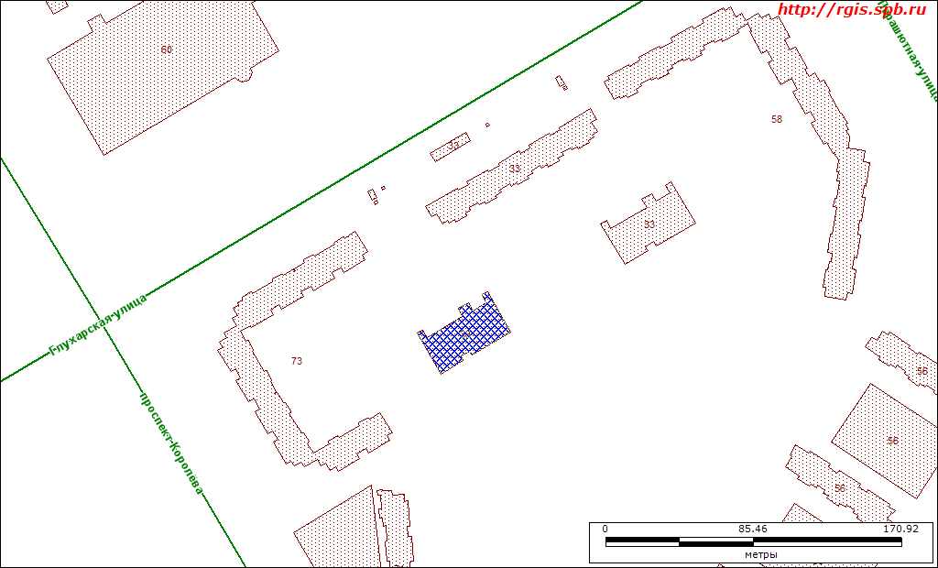
Санкт-Петербург, ул. Глухарская, д.33, корп.2, литера А, номер кадастра: 78:34:4281:0:45
Наименование: нежилое помещение, детский сад (ОДОД при ГБОУ №635)

Приложение № 19 к постановлению местной администрации МО Коломяги от 19.03.2019 г. № 80
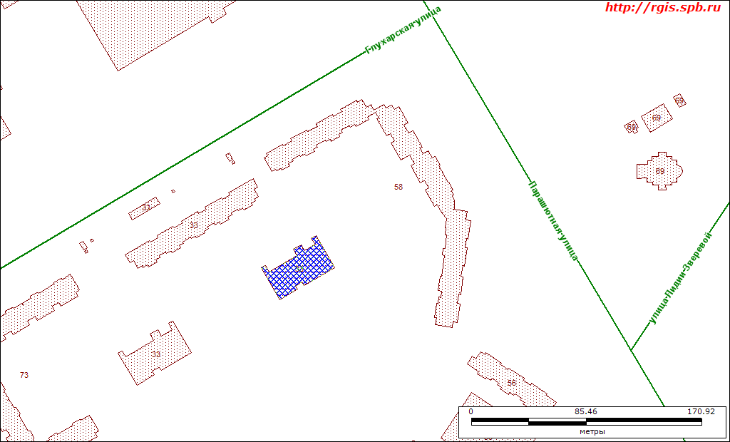

Санкт-Петербург, ул. Глухарская, д.33, корп.3, литера А, номер кадастра: 78:34:4281:0:46
Наименование: нежилое помещение, детский сад (ОДОД при ГБОУ №635)

